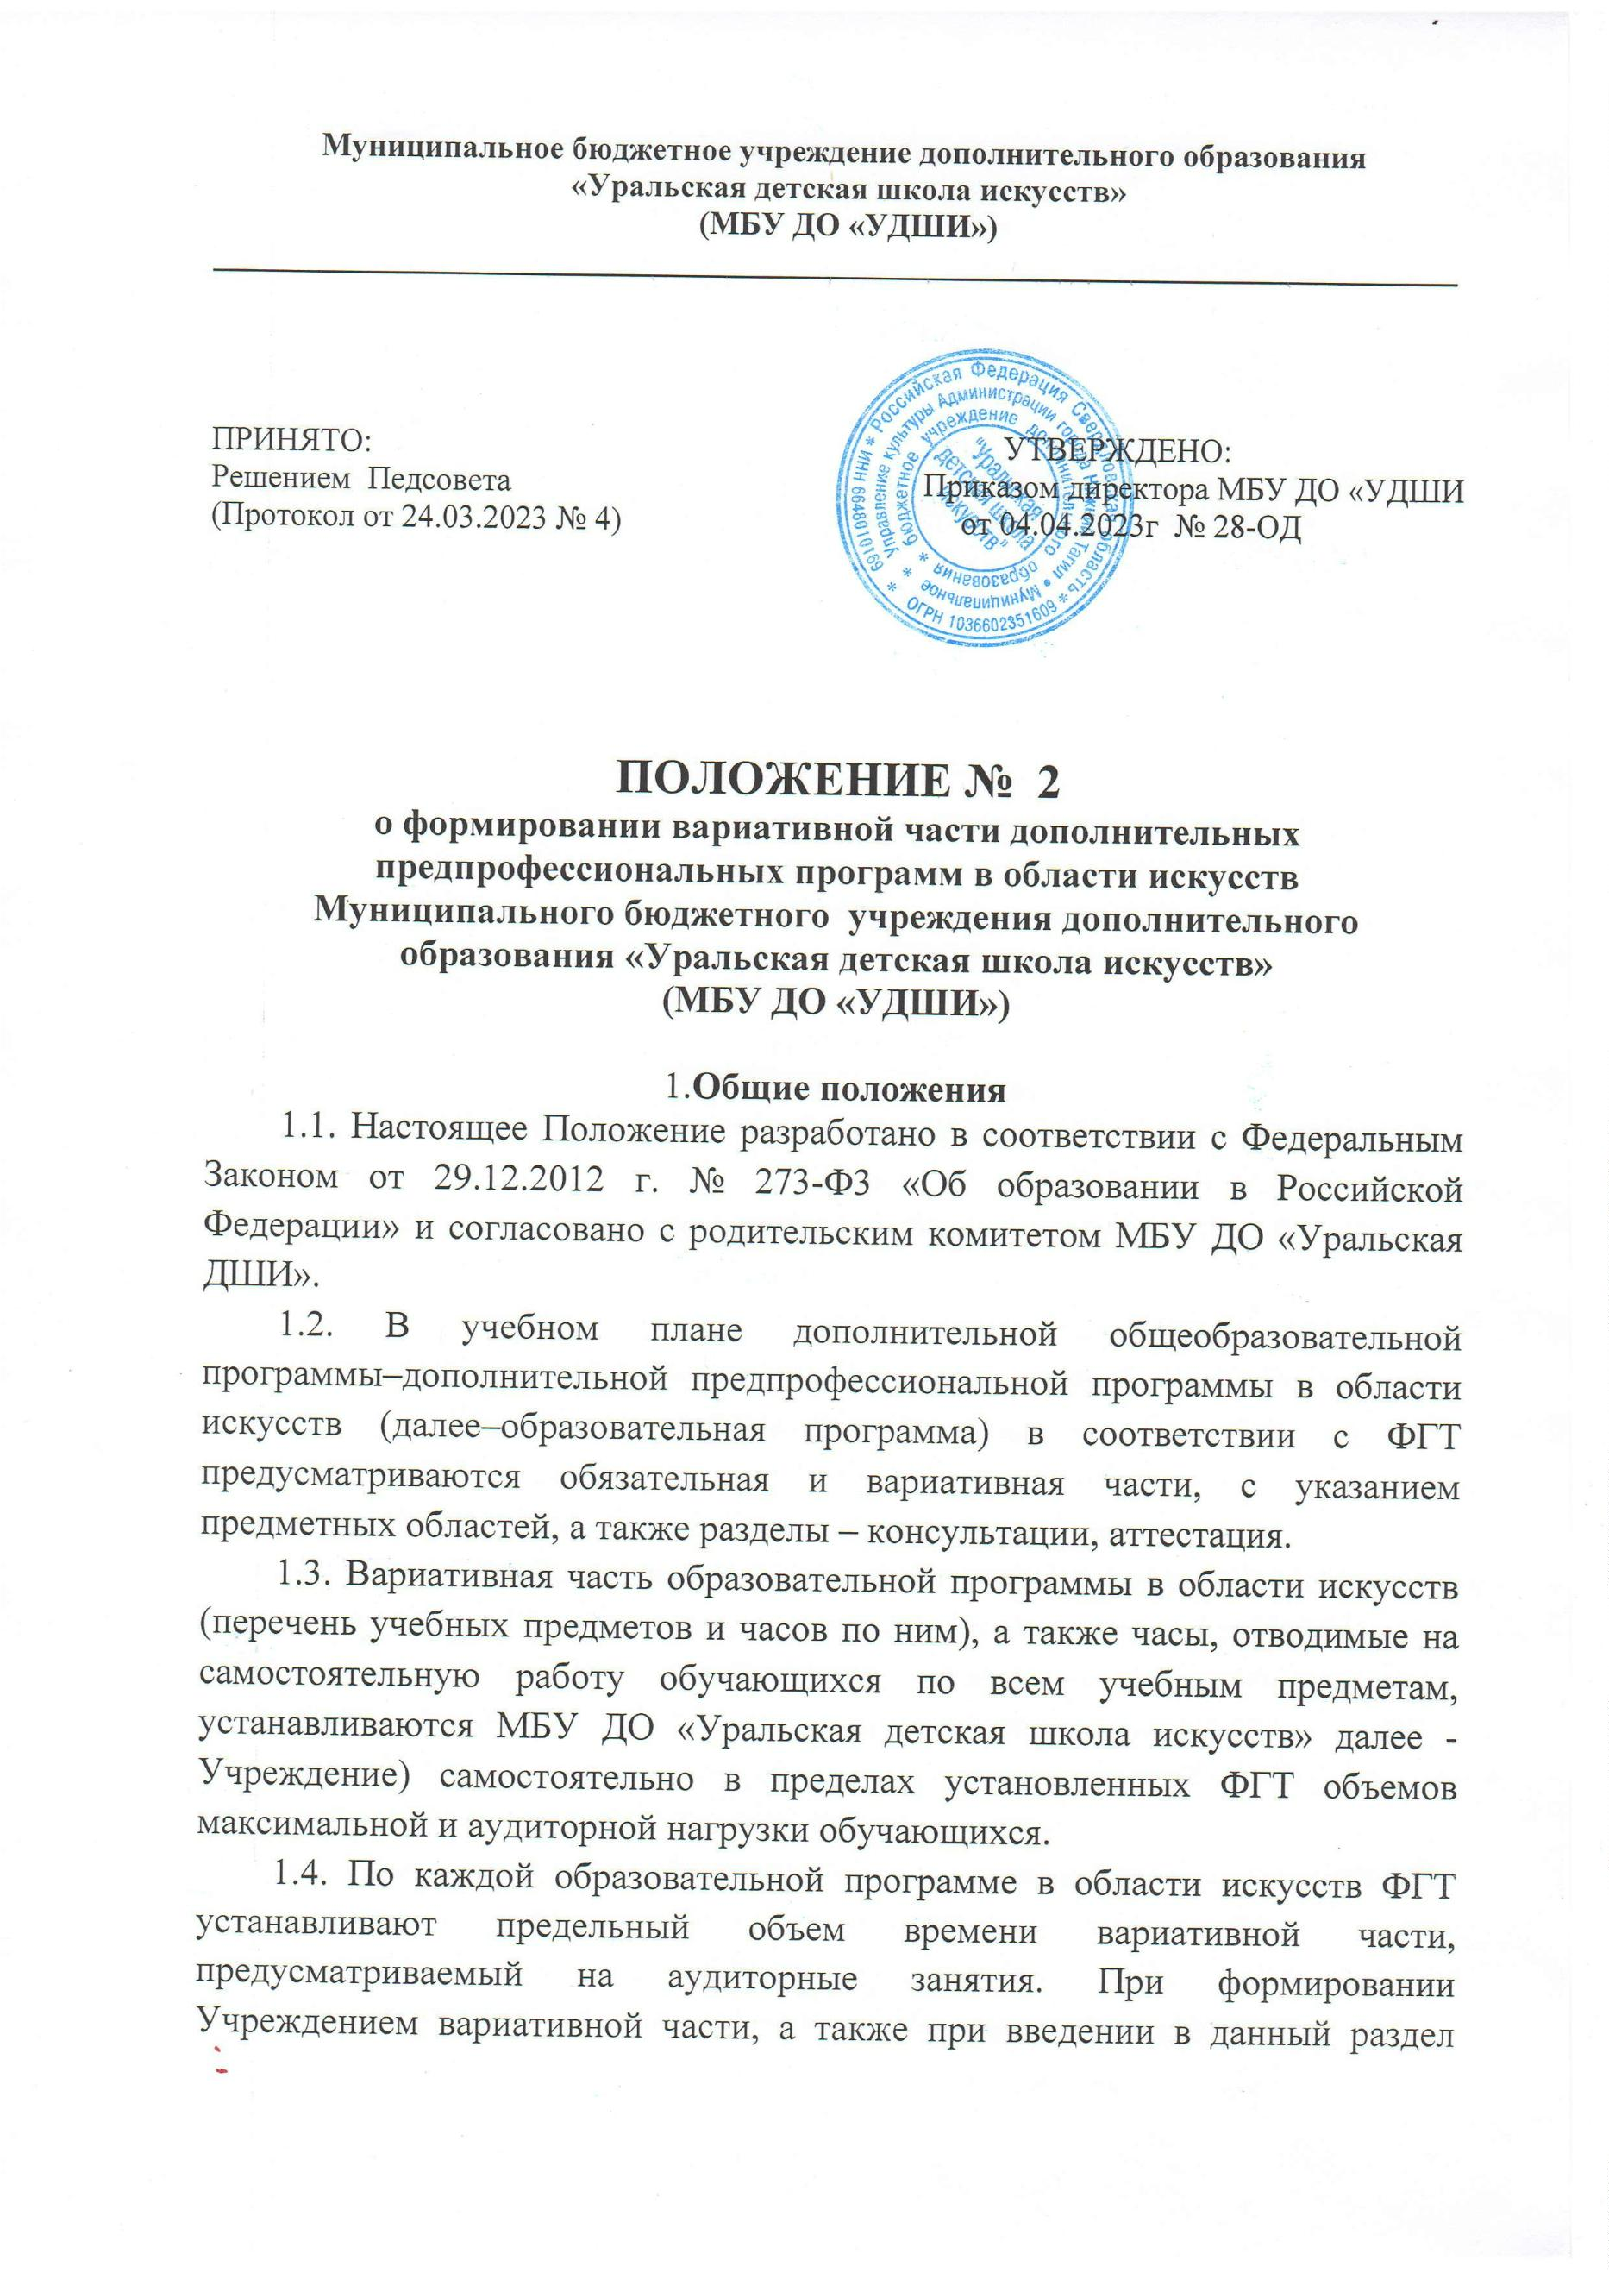

индивидуальных занятий необходимо учитывать исторические, национальные и региональные традиции подготовки кадров в области соответствующего вида искусств, а также имеющиеся финансовые ресурсы, предусмотренные на оплату труда педагогических работников.
1.5. В примерных учебных планах предложен перечень учебных предметов вариативной части и возможность их реализации. Учреждение может: воспользоваться предложенным вариантом, выбрать другие учебные предметы из предложенного перечня (в соответствии с обозначенными в ФГТ знаниями, умениями и навыками) или самостоятельно определить наименования учебных предметов и их распределение по полугодиям. В любом из выбранных вариантов каждый учебный предмет вариативной части должен заканчиваться установленной Учреждением той или иной формой итогового контроля (контрольным уроком, зачетом или экзаменом). В примерных учебных планах обозначена возможность реализации предлагаемых учебных предметов в той или иной форме занятий (групповой, мелкогрупповой, индивидуальной).
1.6. Настоящее Положение принимается Педагогическим советом, Согласовывается с профсоюзным, родительскими комитетами и утверждается руководителем Учреждения.

2. Права и ответственность участников образовательного процесса
2.1. Учреждение имеет право:
•выбирать направление для реализации вариативной части образовательной программы, учитывая региональные компоненты и ресурсы;
•проводить экспертизу вариативной части образовательной программы;
2.2. Преподаватели и родители несут ответственность за качественное выполнение вариативной части образовательной программы и достижение обучающимися планируемых результатов.

3. Проектирование вариативной части образовательной программы
3.1. Построение вариативной части образовательной программы основывается на адекватных возрасту формах работы с обучающимися: в работе используются различные формы непосредственно образовательной деятельности.
3.2.Структура учебного плана определяет максимальную нагрузку определяет то минимальное содержание, которое преподаватель реализует в различных формах работы, по конкретной образовательной программе, с учетом индивидуальных особенностей обучающихся.

4. Содержание вариативной части
4.1.Содержание вариативной части образовательной программы предполагает интеграцию различных образовательных областей:
4.1.1. Дополнительная предпрофессиональная общеобразовательная программа в области изобразительного искусства «Живопись» 8(9)лет:
Учебный предмет | Количество аудиторных  часов в неделю | Сроки прохождения  предмета
Основы предметного мира | 1 2 | 1,2,8 классы 3-7 классы

4.1.2. Дополнительная предпрофессиональная общеобразовательная программа в области изобразительного искусства «Живопись» 5 (6) лет:
Учебный предмет | Количество аудиторных  часов в неделю | Сроки прохождения  предмета
Основы предметного мира | 2 | 1-5 классы

5. Принципы и подходы к формированию вариативной части
образовательной программы
5.1. Вариативная часть строится на основе следующих принципов и подходов:
•личностно-ориентированный подход в развитии и воспитании;
•принцип развивающего обучения;
•принцип интеграции образовательных областей в соответствии с
возрастными возможностями и особенностями учащихся;
•комплексно-тематический принцип построения непосредственно
образовательной деятельности;
•обеспечение единства воспитательных, образовательных, развивающих
задач и целей.
5.2. Объём вариативной части составляет не более 60% от общего объёма образовательной программы.
5.3. Вариативная часть разрабатывается Учреждением самостоятельно на основе анализа основной части образовательной программы (анализ кадрового, нормативно-правового, материально-технического, мотивационного, информационного и научно-методического ресурса).

6. Контроль реализации вариативной части образовательной
программы
Мониторинг освоения вариативной части образовательной программы
включает в себя:
•учебный контроль;
•тематический контроль;
•итоговый контроль.

7. Делопроизводство

Вариативная часть образовательной программы является обязательным документом Учреждения. Контроль разработки и реализации образовательных программ в области искусств осуществляется заместителем директора по учебно-воспитательной работе.

